SCM701D 实时核与主核通信Demo说明

主核APP侧Demo源码：
cm33_ipc_app.c

主核CM33核Demo源码：
cortex-m33 编译出cm33-freertos.bin

终端文件系统：
实时核固件位置：/lib/firmware/cm33-freertos.bin
驱动位置：/lib/modules/5.10.198/kernel/drivers/remoteproc/smartchip_rproc.ko

设备树节点：
cm33_rproc: cm33@57f00000 {
compatible = "smartchip,a7-cm33";
reg = <0x57f00000 0x1000>,<0x50100000 0x20000>,<0x50120000 0x8000>;
reg-names = "sem_ipc", "sram", "share_sram";
interrupts = <GIC_SPI 122 IRQ_TYPE_LEVEL_HIGH>;
status = "okay";
};

主要设计说明：
1.通道目前仅支持0,1。
2.通道0支持双向，APP发送后，REV接口可以阻塞等待回复，无数据就阻塞。如果open设备时配成O_NONBLOCK，RECV接口为非阻塞，无数据返回-1。
3.通道1支持实时核单向发送，每条数据最大64字节，APP侧接收有缓存，大小64*64，数据达到64条没读取，如果没有新数据接收，可以一次64条，如果有一条新数据接收，只能读到接收的新数据，以前缓存数据不再返回。
4.目前0通道分配共享内存大小512，数据可传504。

示例代码参考：
通道0，APP侧发送、接收示例：
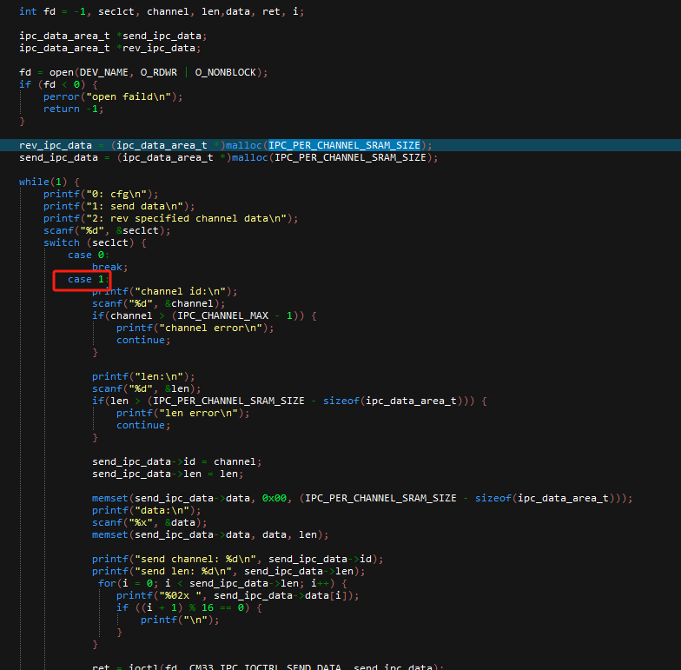

通道0，CM33侧接收示例
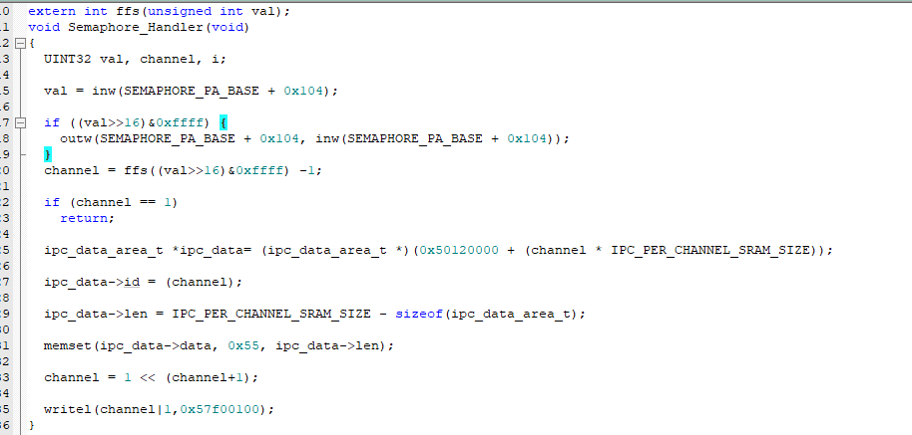

通道1，cm33侧发送示例：
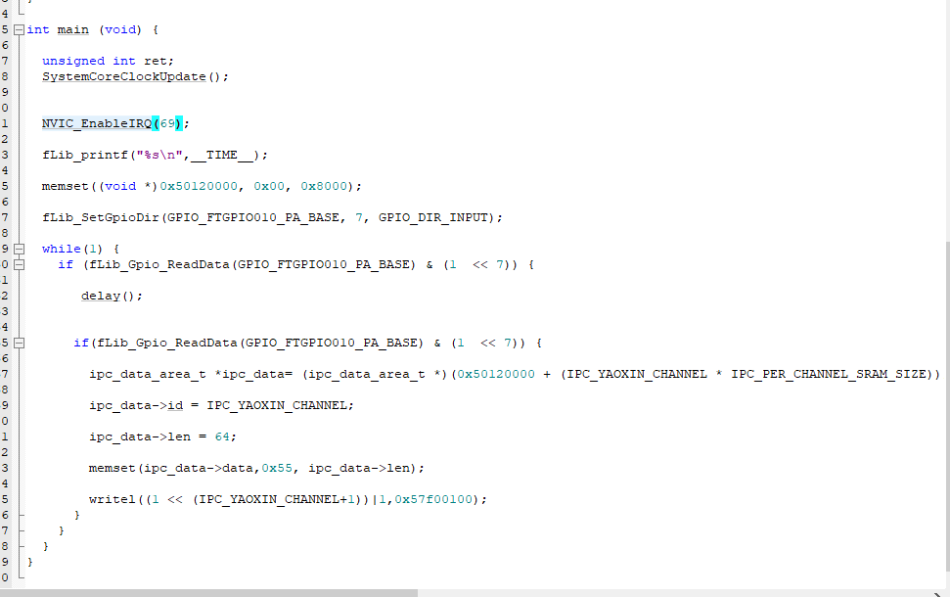

通道1，app侧接收示例：
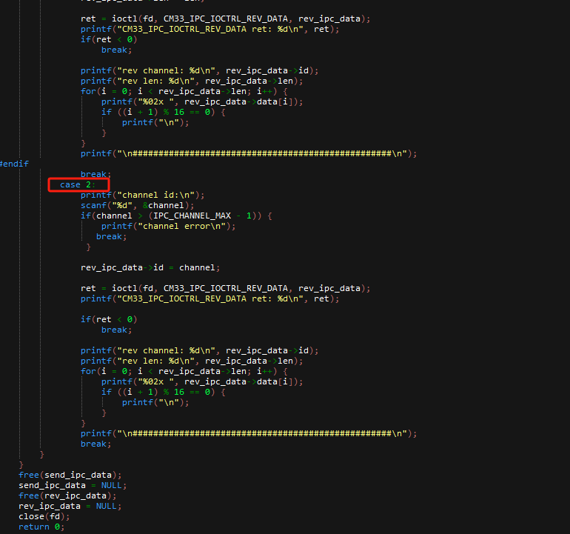

针对遥信需求可基于以上示例按如下方案做设计：
1：通道0是命令通道（双向，A7始发，设置完成后有确认帧）
1.1 下发时间给实时核做遥信的时标
1.2 下发遥信参数给实时核，例如消抖时间
2, 通道1读取遥信事件（实时核发给A7）
包括时间+遥信状态

